28 de octubre 1816 – Acontecimiento Champagnat
Año Montagne: Octubre 2014 – Julio 2015

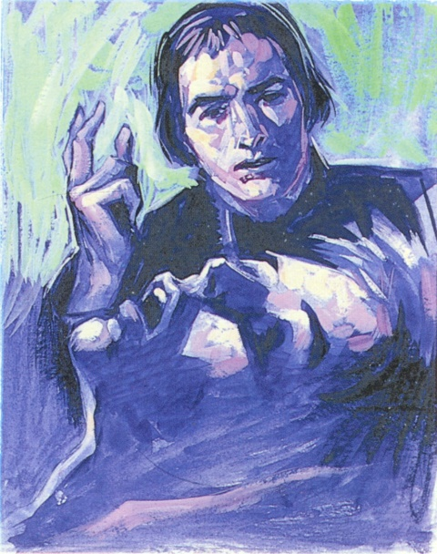
+ Motivación:

“En Les Palais, a unos 7 kilómetros de La Valla. Hasta este lugar, quizás en un día lluvioso y con niebla como éste, se desplazó el P. Champagnat, para atender al joven moribundo de la familia Montagne. Este encuentro con el joven Montagne fue un acontecimiento que marcó profundamente la vida del P. Champagnat y ciertamente provocó el nacimiento del Instituto Marista.

El 28 de octubre de 2014, aniversario del encuentro del P. Champagnat con el joven Montagne, daremos inicio al año MONTAGNE. Coincidirá con la celebración del año de la vida consagrada en toda la Iglesia.

Este primer icono nos acompañará hasta julio de 2015. Será un recuerdo de la importancia y la urgencia de nuestra misión, tan actual hoy como en tiempos del P. Champagnat.

Inspirados por nuestro Fundador, que se desplazó desde La Valla hasta este lugar caminando durante varias horas, también nosotros nos sentimos llamados a ponernos en camino al encuentro de los jóvenes Montagne de hoy, allí donde se encuentran”
(Mensaje del H. Emili Turú, S.G. con motivo del
Bicentenario de la Fundación del Instituto Marista).
+ Himno: En los ojos de un muchacho

Nuestra historia comenzó en los ojos de un muchacho abandonado, que, enfrentándose a la muerte, conmovió tu corazón. En el lecho del dolor fuiste su último consuelo y dijiste: ¡Cuántos niños morirán sin saber que Dios les ama! ¡Cuántos niños morirán sin sentir una mirada!

Necesitamos hermanos, hermanos, junto al joven, junto al niño compartiendo su amistad.
Necesitamos hermanos, hermanos los más pobres nos esperan, hoy también es realidad.

Nuestra historia sigue hoy en los ojos de otros niños marginados que reclaman un amigo que les ame de verdad. El milagro es escuchar estas voces apagadas y servirles con un amplio corazón, siendo hermanos entre los pobres con un amplio corazón, respondiendo a sus llamadas.

+ Oración compartida: Desde el corazón de Marcelino

¿Qué ardía en el corazón del P. Champagnat, en su camino de regreso a La Valla, después de haber encontrado al joven Montagne?
¿Qué latía en su interior, que le llevó a fundar el Instituto pocos meses después?

- Espacio de reflexión e interiorización en torno a las siguientes preguntas.
- Compartimos de manera espontánea nuestra oración… y después de varias participaciones cantamos:

Necesitamos hermanos, hermanos, junto al joven, junto al niño compartiendo su amistad. Necesitamos hermanos, hermanos los más pobres nos esperan, hoy también es realidad.
+ Ofrecimiento de un símbolo comunitario que nos recuerde el AÑO MONTAGNE

+ Oración:

Dios de la Vida y de la Historia, te confiamos este Año Montagne. Queremos despertar la aurora y vivir la novedad de “un nuevo comienzo que nos ofreces” con la celebración del Bicentenario Marista.

Te ofrecemos nuestro deseo de crecer en la convicción de que nos llamas a ser profetas y místicos para nuestro tiempo. Ésa es nuestra vocación marista; y sabemos que de nuestra respuesta depende nuestro presente y nuestro futuro.

En un mundo que nos impulsa hacia el activismo, acoge, María, nuestra voluntad de hacer de Jesús el centro de nuestra vida. Haz que nuestro compromiso educativo, pastoral y social brote de la fuente de vida que es tu Hijo Jesús, y que la experiencia de estar con Él nos mueva a actuar y a denunciar las situaciones injustas de nuestro tiempo.

Jesús, despierta en nosotros el deseo de ir a nuevas tierras para que seas conocido y amado.
María, nuestra Buena Madre, aliéntanos, como evangelizadores de esperanza, para ir al encuentro de los Montagne de hoy y acercarlos a ti como lo hizo Champagnat. Como Maristas haz que podamos reflejar el rostro mariano de la Iglesia. Amén.

+ Magníficat:

Magnificat, Magnificat.
Magnificat anima mea, Dominum.
Magnificat, Magnificat.
Magnificat anima mea (2)

Oración de la Mañana
